1. Запустить dcug-setup.exe
2. В **САПРе** выполнить следующее *Файл -> Импортировать -> Конфигурация запуска*

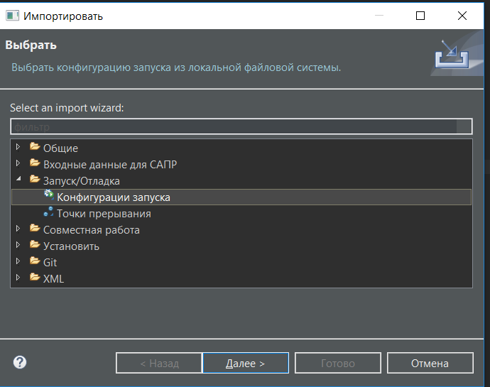

*Далее*

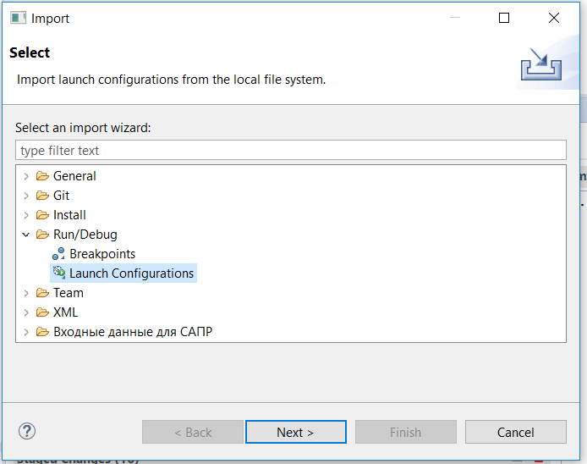

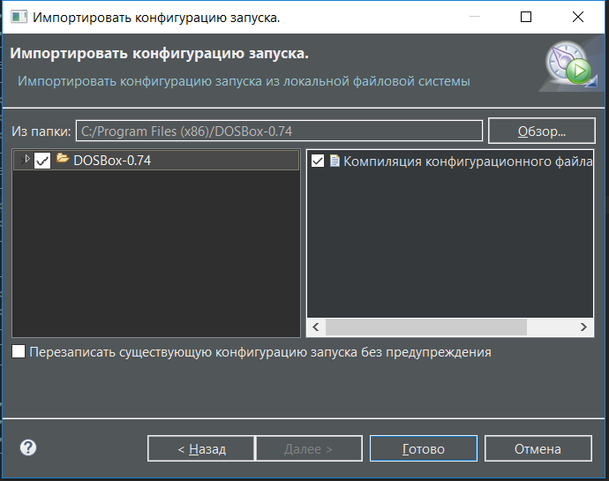

*Готово*

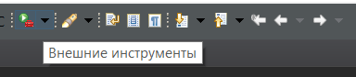

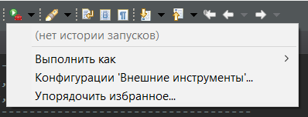

*Конфигурации «Внешние инструменты»*

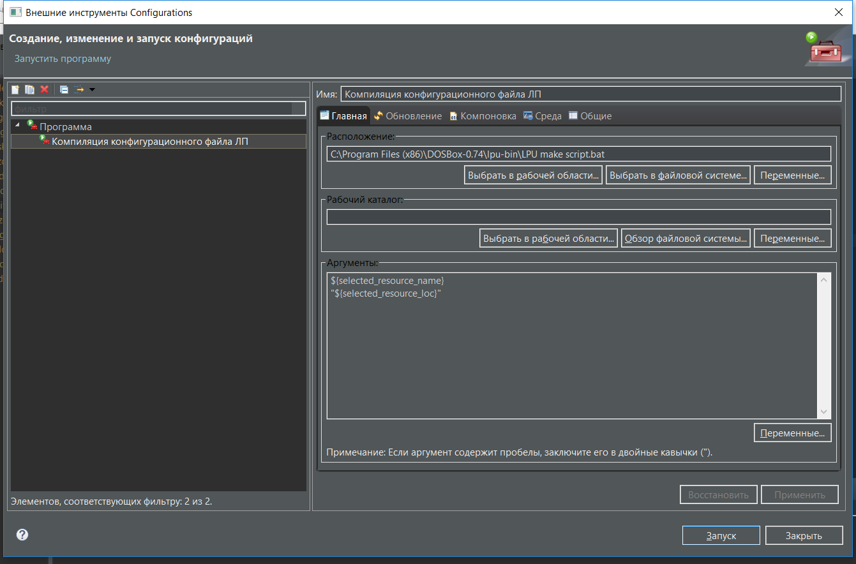

В строке *«Расположение»* выбрать путь к файлу *«LPU make script.bat»*, который по умолчанию равен *«C:\Programm Files (x86)\DOSBox-0.74\lpu-bin\LPU make script.bat».*

*Компиляция конфигурационного файла ЛП -> Запуск (предварительно нужно открыть XXX.asm файл).*

1. При повторном использованием необходимо открыть *asm*-файл и запустить «*Компиляцию конфигурационного файла ЛП*»

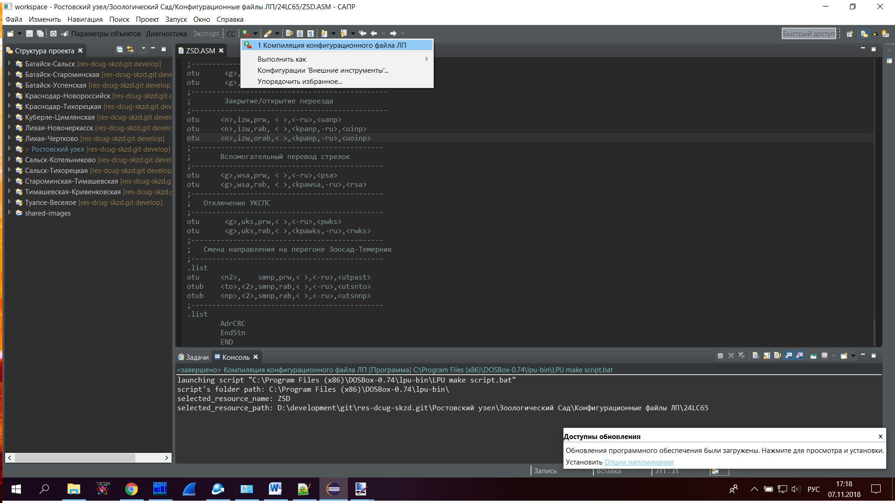

Архив dcug-setup.exe был собран упаковщиком:

Inno Setup version 5.6.1

Copyright © 1997-2018 Jordan Russell. All rights reserved.

Portions Copyright © 2000-2018 Martijn Laan. All rights reserved.

При запуске dcug-setup.exe в директорию "Program Files\DOSBox-0.74" распаковываются:

1. Установщик DOSBox0.74-win32-installer.exe

2. bin файлы в папку "Program Files\DOSBox-0.74\lpu-bin"

После распаковки запускается установщик DOSBox0.74-win32-installer.exe

После установки добавляется ключ "LPU compiler v1" в реестр SOFTWARE

"ДЦ Юг" доступен в перечне "Программы и компоненты"